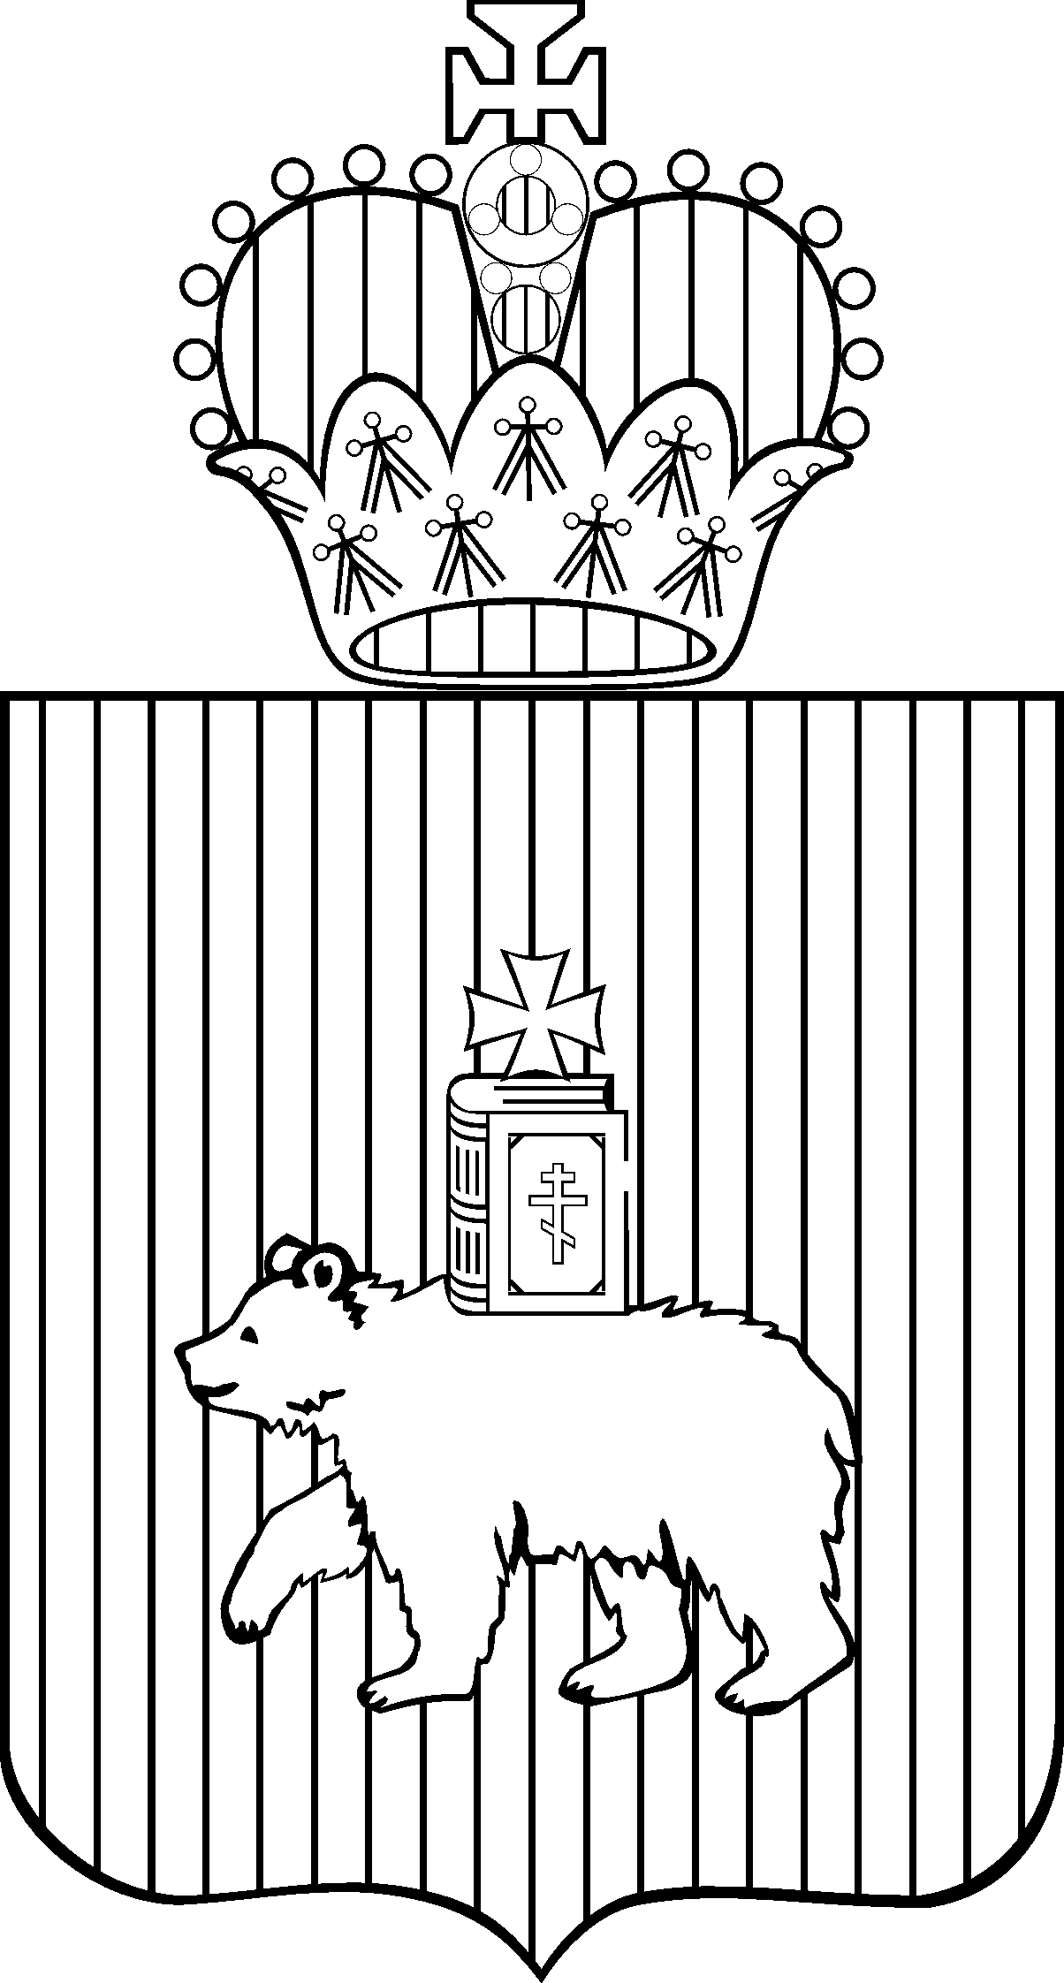

ЗАКОН ПЕРМСКОГО КРАЯ
О внесении изменения в статью 3 Закона Пермского края
«О транспортном налоге на территории Пермского края
и о внесении изменения в Закон Пермской области
«О налогообложении в Пермском крае»
Принят Законодательным Собранием
Пермского края 25 ноября 2021 года
Статья 1
Внести в статью 3 Закона Пермского края от 25.12.2015 № 589-ПК
«О транспортном налоге на территории Пермского края и о внесении изменения
в Закон Пермской области «О налогообложении в Пермском крае» (Бюллетень законов Пермского края, правовых актов губернатора Пермского края, Правительства Пермского края, исполнительных органов государственной власти Пермского края, 13.01.2016, № 1, часть I; 01.10.2018, № 38; 05.11.2018, № 43; 06.04.2020, № 14; 27.04.2020, № 17; 30.11.2020, № 48; 14.06.2021, № 24, том 1; Официальный интернет-портал правовой информации (www.pravo.gov.ru), 30.12.2015; 25.09.2018; 02.11.2018; 31.03.2020; 23.04.2020; 27.11.2020; 07.06.2021) следующее изменение:
дополнить частью 3 следующего содержания:
«3. От уплаты налога освобождаются налогоплательщики – физические лица и организации в отношении любой категории и любого количества транспортных средств, оснащенных исключительно электрическим двигателем, при условии, что с года выпуска транспортного средства прошло не более 7 лет включительно.
Льгота предоставляется налогоплательщику на основании заявления о предоставлении налоговой льготы, а также документов, подтверждающих право на льготу, которые налогоплательщик вправе представить в соответствующий налоговый орган, либо на основании данных, имеющихся в налоговом органе.
Налоговая льгота предоставляется налогоплательщику начиная с налогового периода, в котором у налогоплательщика возникло право на льготу.».
Статья 2
Настоящий Закон вступает в силу с 1 января 2022 года, но не ранее
чем по истечении одного месяца со дня его официального опубликования
и не ранее первого числа очередного налогового периода по соответствующему налогу, и действует до 1 января 2029 года.
Губернатор  Пермского края | Д.Н.Махонин
29.11.2021 № 23-ПК

